挖掘文本留白，激发学生的思维活力

上海市嘉定区华亭学校 周金花
摘 要 激发学生的思维活力是核心素养背景下新时期英语教学价值的追求方向，在众多影响思维活力的因素中，突出挖掘文本留白成为激发思维活力的关键因素，本文介绍了挖掘文本留白、补白、思维活力的概念以及挖掘留白对激发学生思维活力的意义。并对上海版牛津初中英语教材中的文本标题、文中内容、文末结局三种留白资源进行挖掘，设计了以问题驱动、任务驱动和情境驱动为导向的补白教学活动，旨在聚焦学生的思维能动性、主体性、创造性的发展，从而激发学生的思维活力。
关键词 挖掘文本留白 补白 思维活力

思维活力是指思维的激发能力和创新活力，激发学生的思维活力就是要在教育的过程中调动学生思维的能动性和创新性，彰显学生主体地位。《义务教育英语课程标准（2011版）》指出，英语课程既要发展学生的综合语言运用能力，又要发展学生的思维能力。《普通高中英语课程标准（2017版）》更是首次提出“思维品质”作为学科核心素养之一，将培养学生思维品质作为是英语教学的重要目标和根本落脚点。
2020年12月，在上海市级初中英语“合理把握教材留白”的教研活动中，笔者有幸学到了一种激发学生思维活力的新方法——挖掘文本“留白”。在以往的教学中，教师往往容易流于文本表层信息的分析而忽视挖掘文本中隐含的留白资源，导致课堂上学生的认知层次浅、课堂参与度低，思维活力难以激发。而通过挖掘文本的留白资源，设计相应的补白活动，教师便能在课堂上更好地调动学生的主动性，激发学生的思维活力。
一、挖掘文本留白与激发思维活力
“留白”最初起源于国画艺术，通过在画作中留有一定的空白给人以丰富的想象空间，增加画作的意境。现如今，留白的艺术被引入到教材文本中。挖掘文本留白即是指教师通过对隐含在文字外的留有悬念的空白部分进行开发与探索。补白即是对留白中的空白进行填充。对留白的挖掘与补白活动对激发学生的思维活力存在着重要的意义。
首先，留白能激发学生的思维能动性。能动性是指对对外界或内部刺激作出积极的反应。教师通过挖掘留白并将其运用到教学活动中，能激发学生的好奇心，激起他们强烈的探索欲望，从而激发他们积极主动思考。其次，补白活动能彰显学生的主体地位。在活动过程中，教师只是活动的引导者、组织者，学生们通过自主探索或小组合作完成任务，真正成为活动探索的主体。再次，补白活动能激发学生的创新活力，学生们通过完成补白任务，开展想象，大胆创新，带来新的学习生成，创新思维得以发展。
那么，教师在教学中应该如何实施这一新方法呢？笔者认为要激发学生思维活力的前提和保障首先应该是教师要能挖掘到文本中的留白；其次，教师要能设计出有利于激发思维活力的教学活动。
二、研读文本，挖掘激发思维活力的留白内容
教师对文本理解的广度和深度决定了学生思维能力发展的上限。因此，教师要认真研读文本，挖掘留白的教学价值并以此确立教学目标和内容。在上海版初中牛津英语教材中有着大量的留白，他们存在于文本的标题、文中以及文本结尾。
1.文本标题的留白
文本的标题通过是一篇文章的题眼，它能概括主要事件、点明文章内容。在教学备课时，我们通常会首先关注文本标题，并对它进行读前导入。可以发现，牛津英语教材中大部分文本都附有标题，如8A Unit 6”Caught by Gork ”, ”Aliens land on our world!”,Unit 7”Escaping from Gork”，但也有需要为文本创设标题的留白情况，如6A Unit 10 Healthy eating中的阅读小故事，教师可以设计为文本标题补白活动来激发学生的思维活力。
文本也有标题内容留白的现象，如7A Unit 8中的单元标题“Growing healthy, growing strong”，但从单元内容看，文本仅涉及“Growing healthy”而“growing strong”则是本单元的一处留白，教师可以增加相应的“补白”教学活动，如设计To be a strong child，How to grow strong等活动来引发学生思考，激发学生思维。7B Unit 5What can we learn from others?中what和others是此处的留白，教师可以引导学生思考“学什么”“从谁学”来激发学生思维。
2.文中内容的留白
文本在表达的时候由于受限于文章结构布局或主题的影响难以顾及全面，只能在文本中留出一些空白。如7AUnit 4 Ben’s accident 中，文本就呈现了几处留白。首先，文本仅呈现警察拨打了电话给消防车和救护车，那么电话交流的情境会有怎么的对话交流，这是可以引导学生创新的。其次，文本中提到：“SPCA 工作人员发现了小狗Sam，并替它找到了主人Ben”，那么Ben和SPCA 工作人员见面后交流的情境也是可以补白的。
6A Unit5 Open day Look and listen文本中关于开放日的安排存在多处“漏洞”。首先，五个活动接待点却只有四名向导，图书馆缺少安排（见图2）。其次，开放日活动的路径设置不合理（见图3），家长需要在三个楼层中往返穿梭。再次，时间安排的不合理性，活动从下午两点开始，却在四点二十五分才安排家长和老师见面。联系生活实际，显然，文本如此设计其实就是给学生补白留下余地，教师可以引导学生理性思考，策划一个更为合理的开放日活动安排，以此来激发学生的思维活力。
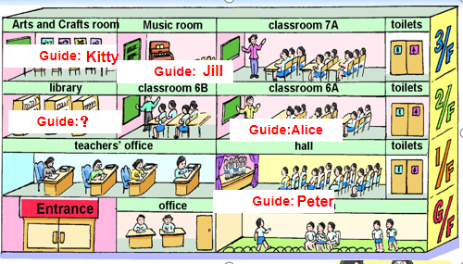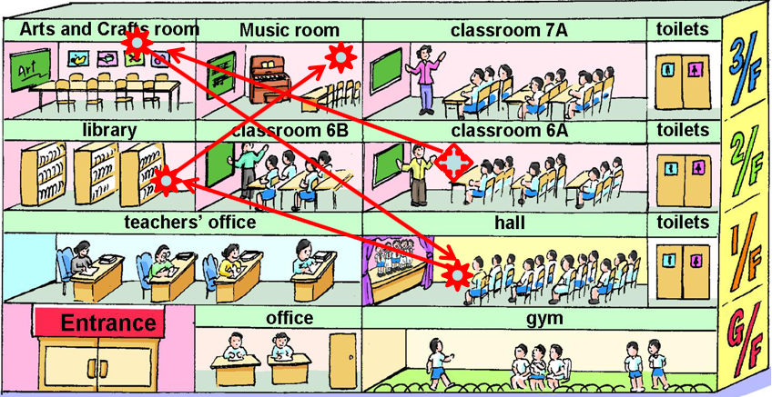
图2 向导安排 图3 活动路径图
此外，6A Unit9 Look and read文本，Mr Li带领Jill,Joe,Peter,Kitty超市采购野餐食物，但文中对话仅呈现孩子们野餐喜好对话，却没有一个孩子征询Mr Li的意见；6A Unit 10 Healthy eating文本故事中也仅呈现了Mr Lin要吃批萨、薯条、冰淇淋，而Miss Chen家只有蔬菜、水果、鱼肉，对话内容结束。6B Unit 1Great cities in Asia阅读文本中介绍了亚洲的大城市北京、东京、曼谷，而作为“魔都”的上海并未提及；6B Unit 2 Listen and match文本中，多处机场标志，却只呈现一组对话；7A Unit 6 Kitty’s new flat文本中对话缺乏背景交代以及对话内容度仍待完善，这些都能激发学生思维活力，引导学生补白。
3.文本结局的留白
文本结尾处的留白是非常常见的一种留白形式，通过给读者言有尽而意无穷之感，很多文本在结尾处留有悬念，如6A Unit 10 Healthy eating的小故事中，结尾仅描述了呆在乡下的Mr Lin重回健康，那么回城后的Mr Lin是否能继续保持呢？9A Unit6 An extract from The Further Adventures of Sherlock Holmes故事中，Adair的死亡成谜，是自杀还是谋杀？文本以案发后屋内的陈设收尾，并未揭示凶手是谁？8AUnit7 Escaping from Gork故事中，Captain king安全回到地球，而怪兽Gork发生了什么，并不得而知，文中以一个巨大的身影朝机长家走去收尾，并附以省略号，这给读者留下巨大的遐想空间。因此，在教学中，教师要充分利用这些留白资源，引导学生开展想象，培养创新为故事重设结局。
三、以问题驱动为导向的补白教学活动设计，聚焦学生思维的能动性
教师想要激发学生的思维活力，除了捕捉到文本留白信息外，还要善于设计激发学生思维活力的补白教学活动。以问题为驱动，循循善诱，适时启发，为学生搭建思维的阶梯，学生的积极性才能被调动，思维的能力性才能被激发。
补白文章标题远非一个简单的识文断字或一般意义上的信息获取，而是一个复杂的理解过程，教师要帮助学生分析和理解，可以通过巧设问题形式来启发学生思维，使其积极参与到课堂中来。以下是7B Unit 5What can we learn from others?的标题内容补白的教学活动设计。
教学片段一：
在学完单元文本后，教师引导学生重新审视单元标题What can we learn from others?旨在引导学生思考他们应该要“学什么？”“从谁那学？”对于“学什么”，范畴很大，学生可以描述具象的事物也可以描述抽象的事物。因此，要让学生的思维更具有方向性，教师以选择疑问句出发，引导学生：我们能学到他们的什么？优点还是缺点？学生答：优点！考虑到学生的表达能力有限，超出表达能力的话题必定会打击他们的积极性，难以激发思维活力，于是教师将问题的话题缩小：我们能从班级同学身上学到什么优点？对于熟悉的人，熟悉的事，学生的思维立马被激发，教师引导学生开展头脑风暴，列出了如下观点：never give up,help others,exercise regularly,never waste money,be never later for school,be hard-working...
接着，教师引导学生思考我们能向谁学习？在回答问题时，学生们遇到了同样的问题，有的同学回答具体的人，如Yao Ming,Zhong Nanshan,也有学生回道policeman,fireman.于是教师用一般疑问句引导：Can we learn from the ordinary people?Can we learn from the great man?Can we learn from the characters from the fairy tales and films...以此来引导学生思考的逻辑性，引发学生思考。为了更进一步让学生对学过的词语进行巩固，教师继续将问题话题缩小：我们日常生活中能向哪些熟悉的人学习？经过头脑风暴，学生列出了如下人物parents,classmates,teachers,doorkeeper,policeman,cook,
cleaner,doctors...标题中教师抓住了“what”,“others”引导学生开展思维风暴，不仅让学生对新旧知识进行了巩固。同时，在问题引导下，学生的思维活力受到激发，思维能动性得以发挥。
- 以任务驱动为导向的补白教学活动设计，聚焦学生主体性的发挥
在英语课堂中，师生互动往往只能关注到学生的个体学习，而不能照顾到全面的学生。为了充分让学生发挥学习主体的地位，做到每个人都有开口说，动脑想的机会，教师也可以采用小组合作的形式让学生间进行生生互动来达到思维能力的激发。教师可以以任务为导向，让学生带着任务思考，不仅能发挥学生的主体地位，还能有效调动学习积极性，激发学生思维。以下以6A Unit5 Open day 文本中的开放日的安排教学活动设计为例。
教学片段二：
教师引导学生学习完楼层安排表后，鉴于开放日安排存在诸多留白，为了激发学生的思维能力，教师设计了以任务为导向教学活动，旨在发挥学生的主体地位，从学生的视角去发现问题。学生以四人一组，根据小组挑选的序号完成对应的任务，任务内容即思考开放日向导安排、线路设计以及时间设计是否合理并予以评价，不同的小组任务不同。学生们需要根据活动地点排摸人员是否缺失，线路设计是否符合常理，时间安排是否符合现实生活实际。在这个过程中，学生们积极参与，认真思考，很快发现了文本的“留白”。在展示中，小组间彼此共享着各自的观点，思维活力被激发。接着，基于文本的留白，教师继续布置任务，让小组为开放日设置一个更为合理的安排，即补白环节。他们结合生活实际，以文本所给句型为支撑，顺利的为开放日设置了更为合理的安排。这一过程，教师仅为活动的引导者，他们的主体地位得以发挥，同时，过程中，学生的思维是活跃的，通过这一活动，使得学生对文本有了更进一步的新的认识，思维高度也得到了提升。
五、以情境驱动为导向的补白教学活动设计，聚焦学生创新思维活力
著名的心理学家布鲁纳提出：学习最好的刺激是激发学生对所学材料的兴趣，引发好奇心，从而使学生进入学习的求知状态。因此，在教学环节中，教师可为留白创设情境导入，引发学生的好奇心，激发学生的探究兴趣，从而激发学生的创新思维活力。文末结局并不是阅读活动的终点，而是学生发挥想象，思维创新的起点，教师可以设计读后续写的教学补白活动来激发学生的创新思维活力，以下是对6AU10Healthy Eating中的阅读篇章故事续写。
教学片段三：
为更进一步的调动学生的思维能力，文本信息梳理后，教师创设了如下话题情境：Mr Lin 返回城市后，一天Miss Chen 突然到访，会发生什么故事呢？教师让学生以小组合作的形式来续写故事结局，并提供了内容支架：What would happen to them? Would Mr Lin be healthy or unhealthy?Why?同时建议学生围绕饮食和锻炼等方面展开。学生被老师创设的情景所吸引，思维立马活跃起来，他们积极地参与小组讨论，有的学生写道：Mr Lin回城后经常去公园锻炼，帮助妻子收拾家务，戒掉外卖，亲自下厨，继续保持着健康的状态。有的学生则写道：Mr Lin因为朋友屡次邀约快餐店，受不了诱惑的他又回到了原来的饮食状态，加之工作繁忙少运动，很快他又变胖了。更有学生想象独特，续写了Miss Chen在Mr Lin家做客数日，遵从变胖后的Mr Lin的生活习惯，也被变胖的结局。
虽然在表述的过程中，有的学生的表达还不尽人意，但他们的思维是积极的、活跃的。他们为故事创造了各种可能的结局，弥补了故事留白的“遗憾”。在这一过程中，学生们大胆创新，并将思维过程以书面形式呈现，不仅有效地检测了他们对故事的理解程度，也使得他们的创新思维活力得以激发。
六、后续思考
思维活力的激发不是一朝一夕能完成的事情，需要教师持之以恒地坚持。在挖掘文本的过程中，教师首先要善于捕捉文本留白的内容，深入挖掘思维的激发点，创设合适的教学活动来激发学生的思维活力。其次，在活动设计上，教师也应结合学生的实际，逐步拓宽思路，创造性地提出问题，适时分解信息点，把握培养学生思维能力的度。此外，教师还应及时给予学生鼓励，适时点拨，拓展学生思维的深度和广度。针对学生思维能力的差异，教师也要因人而异，面向不同层次的学生设计不同的活动，提出不同的问题，同时也要鼓励学生自主提问，激发学生的思维活力。
参考文献：
[1]张晓辉. 教学空白艺术[M]. 长沙：湖南人民出版社, 2015.
[2]胡世明.课后补白，课堂教学中的精妙之笔[J].教书育人，2009（28）：37.
[3]郭宝仙,章兼中.英语学科中思维能力的培养[J].中学外语教与学，2017（6）：14-18.
[4]王久平.“补白”与“留白”:例谈阅读教学的“虚实”艺术[J].江苏教育,2015（2）：34-36.
[5] 王丽. 教学留白在高中政治课堂中的应用研究[D]. 华中师范大学，2017.

联系方式
单位名称：上海市嘉定区华亭学校
作者姓名：周金花
通讯地址：上海市嘉定区华亭镇华谊1路12号
邮政编码：201800
联系电话：18916569802
个人邮箱：363034662@qq.com

